Conteúdo:
5 - As camadas de trabalho
5.1 - Camadas de cobre
5.1.1 - Informações gerais:
5.1.2 - Seleção da quantidade de camadas:
5.2 - Camadas técnicas auxiliares
5.3 - Seleção da camada ativa:
5.3.1 - Seleção usando a barra de ferramentas superior:
5.3.2 - Seleção usando a janela Pop-Up:
5.4 - Seleção de camadas para Vias:

As camadas de trabalho
PCBNEW trabalha com 28 camadas diferentes:
- 16 camadas de cobre (ou roteamento de trilhas)
- 12 camadas técnicas auxiliares.

Camadas de cobre

Informações gerais:
Estas são as camadas de trabalho normais, usadas pelo roteador automático, nas quais, trilhas podem ser colocadas. A Camada 1 é a camada do cobreado (solda). A Camada 16 é a camada dos componentes. As demais camadas são camadas internas (2 a 15)

Seleção da quantidade de camadas:
Para ajudar na navegação entre as camadas, é necessário definir o número de camadas de trabalho.
Para fazer isso selecione na barra de menu Preferências – Opções Gerais
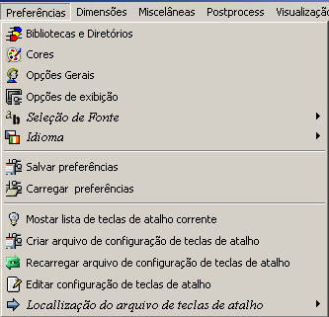
Então selecione o número de camadas desejadas (1 a 16).
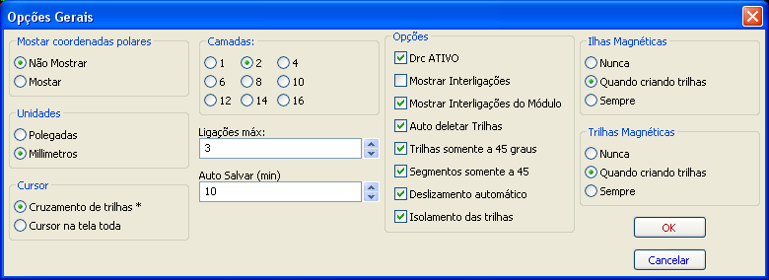

Camadas técnicas auxiliares
Algumas são associadas aos pares, outras não. Quando elas aparecem em pares, isso afeta o comportamento dos módulos. Os elementos que compõe um módulo (ilhas, desenho e texto) são apresentados juntos em uma camada (solda ou componentes), e são mostrados na camada complementar quando o módulo é invertido (espelhado).
As camadas técnicas são:
- As camadas de Adesivos (Cobreado e Componentes):
Estas são usada na aplicação de adesivo para fixar componentes a placa de circuito, geralmente antes da soldagem por onda.
- As camadas de Pasta de Solda para SMD (Cobreado e Componentes):
Usada para produzir uma máscara para permitir a pasta de solda ser colocada nas ilhas de componentes de montagem em superfície, geralmente antes do fluxo de solda. Em teoria, somente ilhas de montagem em superfície ocupam esta camada.
- As camadas de Silk Screen (Cobreado e Componentes):
Estas são as camadas em que são mostrados os desenhos dos componentes.
- As camadas de Máscara de Solda (Cobreado e Componentes):
Estas definem as máscaras de solda. Normalmente todas as ilhas aparecem em uma ou outra dessas camadas (ou em ambas para ilhas presentes nas duas) para previnir que o verniz cubra as ilhas.
- Camadas de uso geral:
- Comentários
- E.C.O. 1
- E.C.O. 2
- Desenhos
Essas camadas são para qualquer uso. Elas podem ser usadas para textos com instruções para montagem ou soldagem, desenho da construção, para ser usado para criar um aquivo para montagem ou maquinagem.
- Camada Contorno do PCB: esta camada é reservada para o desenho das bordas da placa do circuito. Qualquer elemento (gráfico, textos…) colocado nesta camada aparecem em todas das outras camadas.

Seleção da camada ativa:
A seleção da camada de trabalho ativa pode ser feita por diversos meios:
- Usando a barra de ferramentas superior.
- Com o menu pop-up (ativado com o botão direito do mouse).
- Usando as teclas + e – (só trabalha com as camadas de cobre).
- Usando teclas de atalho.

Seleção usando a barra de ferramentas superior:
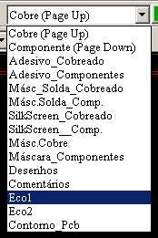
Esta seleciona diretamente a camada de trabalho.
As teclas de atalho para selecionar as camadas são apresentadas ao lado dos nomes das mesmas.

Seleção usando a janela Pop-Up:
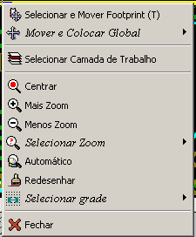
O menu pop-up abre um diálogo que possibilita a escolha da camada de trabalho.
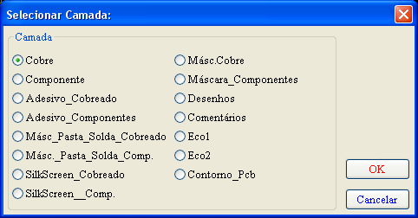

Seleção de camadas para Vias:
Se o ícone Adicionar trilhas e vias na barra de ferramentas da direita estiver selecionado, o menu pop-up fornece a opção para mudar o par de camadas usadas para vias:
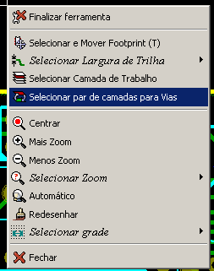
Esta seleção abre uma janela de diálogo que provê a escolha das camadas usadas para vias.
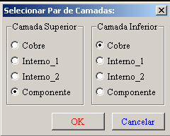
Quando uma via é colocada na camada de trabalho (ativa), automaticamente a camada ativa é trocada para a outra camada correspondente ao par definido para uso das vias. Também é possível trocar para a outra camada ativa através das teclas de atalho, e se uma trilha estiver em progresso, uma via será inserida.

